Usuário final / Visitante

SE O VISITANTE PODE ADICIONAR PRODUTO À SACOLA, ESSE REQUISITO DEVE FICAR NO VISITANTE E É

HERDADO PELO USUARIO FINAL

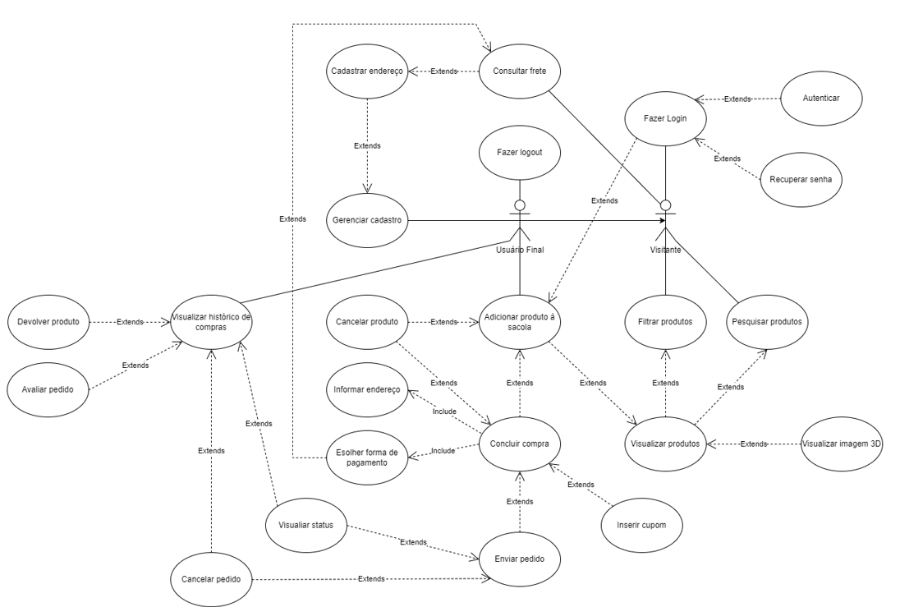

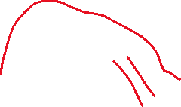

Funcionário

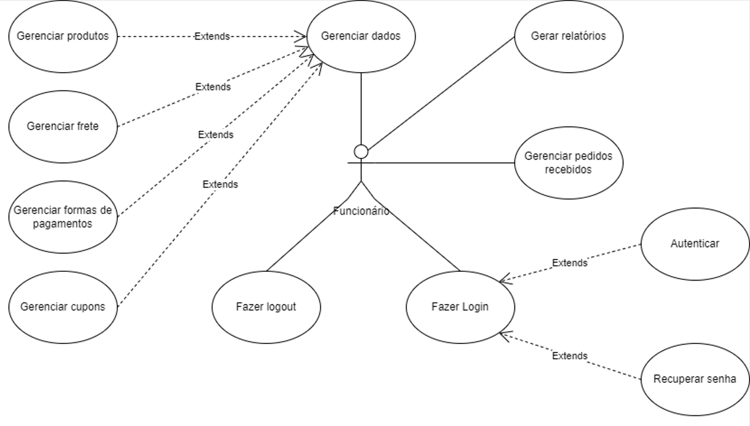

Administrador

